Сапунени балончета

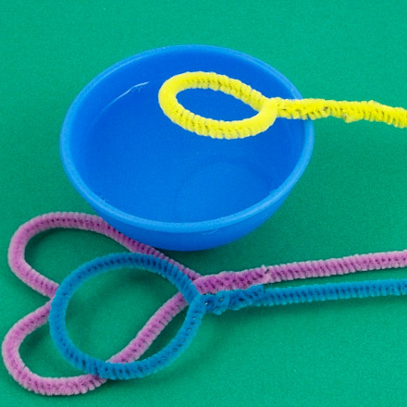

Рецепта за сапунената течност:
500мл веро
1лит. Вода
4 суп.лъж.(60мл) глицерин

Използвайте тези огъващи се craft-пръчици, за да си измислите различни форми, през които децата да духат балончетата.

